高等数学A（2）复习题

一、空间解析几何
1. 设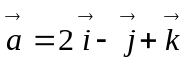，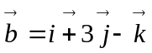，
求：(1) 与，均垂直的单位向量；
(2) 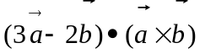；
(3) 向量的方向余弦。
2. 已知三角形的顶点为A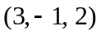、B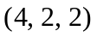、C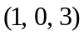，求此三角形的面积。
3. 已知 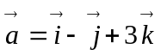，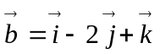，计算以，为邻边的平行四边形的面积。
4. 平行四边形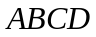的两边为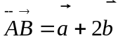，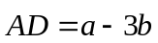，其中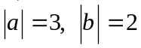，并且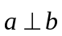，
求：(1)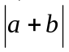；
(2) 平行四边形面积。
5. 求由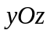平面上曲线 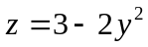 绕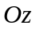轴旋转一周所得的曲面方程。
6. 求过点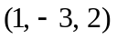且平行于平面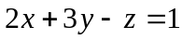的平面方程。
7. 求点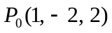与平面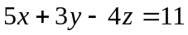的距离。
8. 求直线 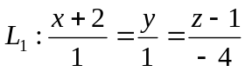 与 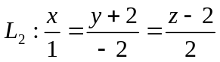 的夹角。
9. 求过点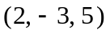且与平面 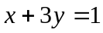 垂直的直线方程。
10. 求过点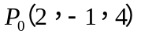且与直线 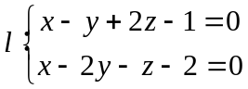 平行的直线方程。
11. 求平面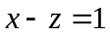与平面的夹角。
12. 求过点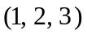且与直线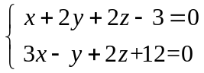 垂直的平面方程。

二、多元函数微分学

1．求极限
（1）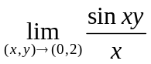；
（2）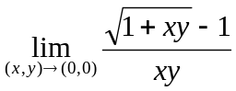；
（3）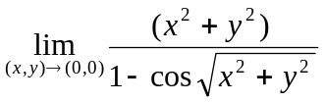；
（4）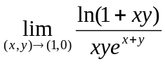；
（5）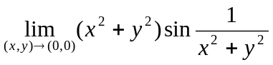。
2．求全微分、全导数、偏导数
（1）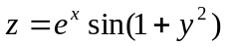，求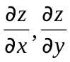及；
（2）设函数具有一阶连续偏导数，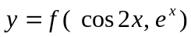，求；
（3）设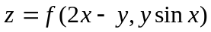 ，其中具有连续的偏导数，求：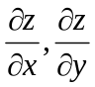；
（4）设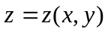是由方程 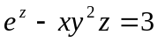 确定的隐函数，求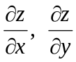。
3．求切线方程、切平面方程、法线及法平面方程
（1）求曲线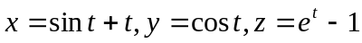 在点（0，1，0）处的切线方程和法平面方程。
（2）求曲面 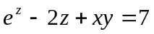 在点（2，3，0）处的切平面方程和法线。
（3）在曲面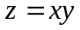上求一点，使这点处的法线垂直于平面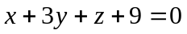，并写出该法线方程。

4．求方向导数与梯度
（1）函数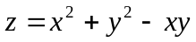在点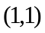处沿什么方向的方向导数最大？最大方向导数的值是多少？
（2）求函数 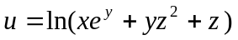 在点A（1，0，1）处方向导数的最大值和方向导数取最大值的方向，并求在点A（1，0，1）处沿点A指向点B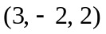方向的方向导数。
5．求函数极值、应用拉格朗日乘数法求实际最值问题
（1）求函数 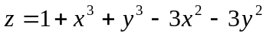 的极值。
（2）求函数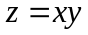在条件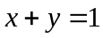下的极大值。（应用拉格朗日乘数法）
（3）求函数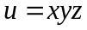 在条件 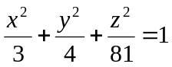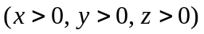下的最大值。 （应用拉格朗日乘数法求解）
（4）在曲面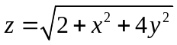上求一点，使它到平面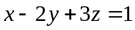的距离最近。（应用拉格朗日乘数法）
（5）设销售收入（单位：万元）与花费在两种广告宣传上的费用（单位：万元）之间的关系为：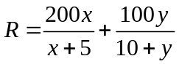，利润额相当于五分之一的销售收入，并要扣除广告费用，已知广告费用总预算金是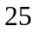万元，试问如何分配两种广告费用可使利润最大。（应用拉格朗日乘数法）

三、重积分与应用

1．二重积分计算与应用
（1）设由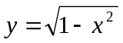和所围成，求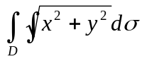。
（2）设D由与所围成，求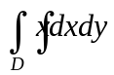。
（3）交换积分次序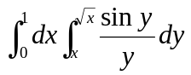。
（4）计算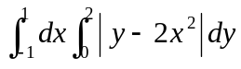。
（5）设平面薄片所占的闭区域为 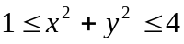，它的面密度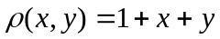，求该平面薄片的质量。
（6）设均匀薄片由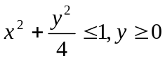确定，求薄片的质心（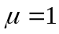）。
（7）设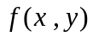连续，且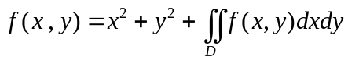，其中是圆形区域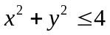，求。

2．三重积分计算与应用
（1）设是由三个坐标平面与平面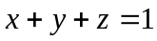所围成，求积分 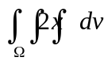。
（2）计算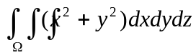，其中是由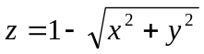与平面所围成的区域。
（3）计算重积分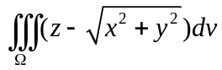，其中是由圆柱面和平面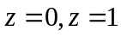所围成的闭区域。
（4）求由球面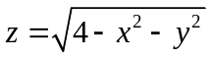和圆锥面所围成的立体的体积。
（5）设为曲面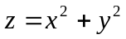与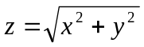围成的封闭区域，它的密度函数为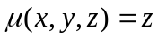，求关于轴的转动惯量。
(6) 已知一立体由曲面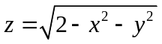和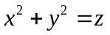所围成, 其密度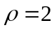，求该立体的质量。
(7) 计算三重积分 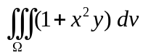 ，其中 由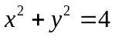与及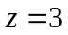 所围立体。

四、曲线、曲面积分
1．求第一类曲线积分（对弧长的曲线积分）
（1）设为上半圆周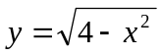，求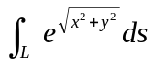。
（2）设L是连接点（0，0）与点（1，2）的直线段，求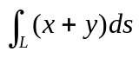。
（3）计算曲线积分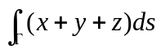，其中是连接点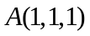与点B（2，3，4）的直线段。
2．求第二类曲线积分（对坐标的曲线积分）
（1）设曲线为抛物线上从点到点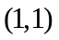一段弧，求曲线积分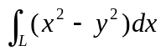。
（2）设是从（1，1，1）到（2，3，4）的直线段，求 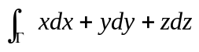。
3．应用格林公式
（1）计算 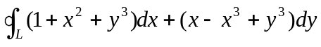，其中为圆周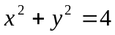，取正向。
（2）计算曲线积分 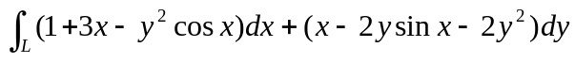，其中是沿上半圆周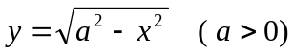从点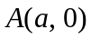到点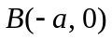的一段弧。
4．求第一类曲面积分（对面积的曲面积分）
（1）求曲面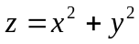被曲面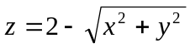所截下的那部分曲面的面积。
（2）设为曲面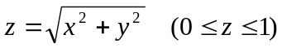，求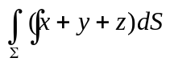。
(3) 计算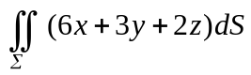，其中为平面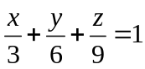在第一卦限中的部分。
5．求第二类曲面积分（对坐标的曲面积分）
（1）计算曲面积分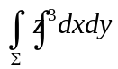，其中为抛物面 介于平面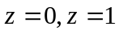之间的部分，取上侧。
（2）计算曲面积分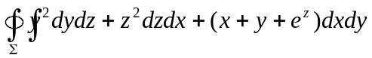，其中是由曲面 与平面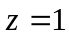所围成立体的表面，取外侧。

五、无穷级数
1．判断下列级数的敛散性
（1）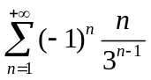。 （2）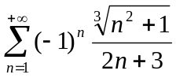。
（3）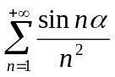。 （4）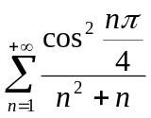。 （5）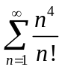。
2．若幂级数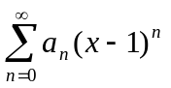在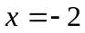处收敛，判断幂级数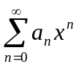在处的收敛性。
3．将函数 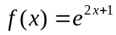 在  处展开为幂级数，并求收敛域。
4． 将函数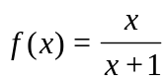展开成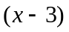的幂级数，并求其收敛域。
5．将函数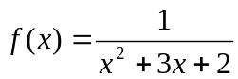展开为 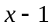 的幂级数，并求收敛域。
6．将函数 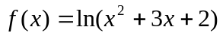 展开为 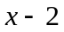 的幂级数，并求收敛域。
7．求幂级数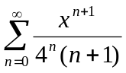的收敛域，并求和函数。
8．求幂级数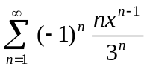的收敛域，并求和函数。
9．将函数 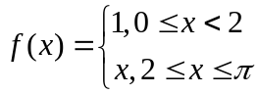 展开为余弦级数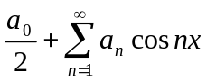，讨论此余弦级数的收敛于情况，并求出余弦级数的和函数。（不必求出余弦级数的具体形式）
10．将函数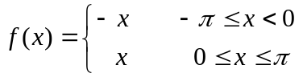 展开为傅里叶级数，求系数。

